Tina po porodniški: Mislim, da sem zelo hitro 'padla nazaj noter'
24 ur, Ljubljana, 25.10.2019, 10:03
Alma Rahne

Slovenska igralka Tina Potočnik, poročena Vrhovnik, je končala porodniški dopust in se vrnila na gledališki oder. V pogovoru je med drugim spregovorila o občutkih po prvi premieri in kakšna je bila vrnitev na delo, tako v gledališče kot pred kamere.
Tina Potočnik Vrhovnik, ki smo jo na POP TV lahko spremljali v seriji Takle mamo, je od leta 2012 članica igralskega ansambla MGL. Maja lani se je z možem Andrejem razveselila rojstva prvega sina Jakoba Kala. Leto je hitro naokrog in za njo je že prva premiera. Pravi, da ob vrnitvi na delo ni občutila večjih sprememb, jo je pa otrok vseeno nekoliko spremenil.
"Vaje za predstavo Ure, dnevi, čas, smo začeli že junija in potem poleti imeli prekinitev, tako da je bil prihod nazaj v gledališče lažji. Sprememb nisem opazila, razen da se mi po vaji takoj mudi domov in da zdaj skoraj vedno, kamorkoli grem, vsaj malo zamujam. Ker nisem navajena zamujati, mi je včasih prav grozno," je za 24ur.com povedala simpatična igralka in dodala, da je pogrešala delovni proces in svoje igralske kolege, predpremierske treme pa vsekakor ne.
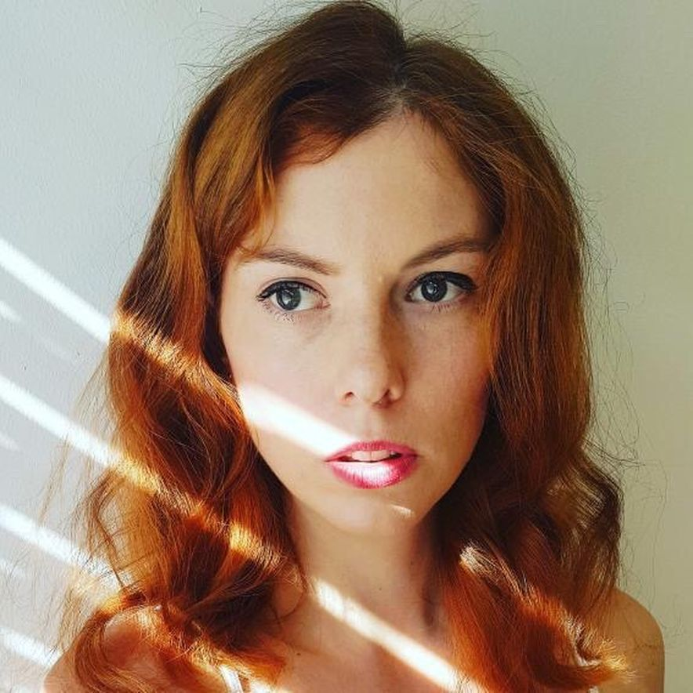
Tina Potočnik Vrhovnik je končala porodniški dopust in se vrnila na gledališke odre.FOTO: osebni arhiv
"Mislim, da sem zelo hitro padla nazaj noter, kar zadeva urnik in delo. Ekipa je bila prijetna, z vsemi vpletenimi se dobro razumem. Z režiserko Mojco Madon sem delala prvič, upam pa tudi, da ne zadnjič, ker je res prijetna in inteligentna mlada režiserka. Ne maram režiserjev, ki se derejo na igralce in zganjajo neki teror, da bi prišli do rezultata, mislim, da to ni način, ampak se dogaja. No, Mojca niti malo ni taka, in to mi je všeč. Pogrešala sem delo, raziskovanje, kolege ... živčnosti pred premiero pa ne. Silovitost srednje me je pravzaprav kar presenetila."
V novi predstavi Ure, dnevi, čas igra nosečo gospodinjo Lauro Brown. Ker je tudi sama že okusila radosti in tegobe nosečnosti, so bile priprave na vlogo zagotovo nekoliko lažje: "Verjetno je bilo lažje, kaj pa vem. Ne vem, kako bi vlogo naredila brez svoje izkušnje materinstva, bi pa jo, sem že igrala matere, najdeš si druge stvari oziroma orodja, ki te popeljejo do določenih rezultatov, ki jih predstava zahteva. Drugače bi morali za vlogo morilca dejansko tudi koga umoriti. Še dobro, da nam ni treba. Na vajah smo najprej diskutirali, potem smo dobili nalogo čez poletje, da preberemo roman, pogledamo film, če želimo. Če želimo zato, da se ne bi obremenjevali z njim. Jaz sem ga, ker filme hitro pozabim, tako da ogled ni vplival na gradnjo vloge. Smo pa našli druge rešitve, super je, ker sta film in gledališče tako različna medija, se mi zdi, da nihče od nas ni bil obremenjen s filmom, niti režiserka (smeh)."
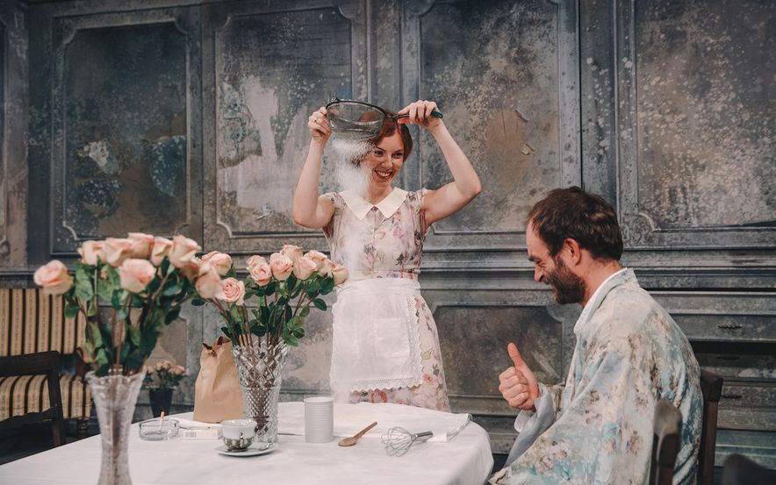
Tina v predstavi Ure, dnevi, čas igra nosečo gospodinjo Lauro Brown.FOTO: Peter Giodani
Vse tri junakinje zgodbe druži slavna knjiga angleške pisateljice Virginie Woolf Gospa Dalloway: Virginia jo piše, Laura bere, Clarissa pa živi. Priljubljena igralka pravi, da branje takšne knjige zahteva veliko koncentracije.
"V njenih delih, vsaj v Gospe Dalloway, je toliko miselnega toka, da se vmes izgubljam. Branje take knjige potrebuje večjo koncentracijo, trenutno pa nimam ne časa ne volje za vsa njena dela. V planu je še ogromno drugih avtorjev, trenutno se navdušujem nad deli Jesperja Juula (nasmeh)."
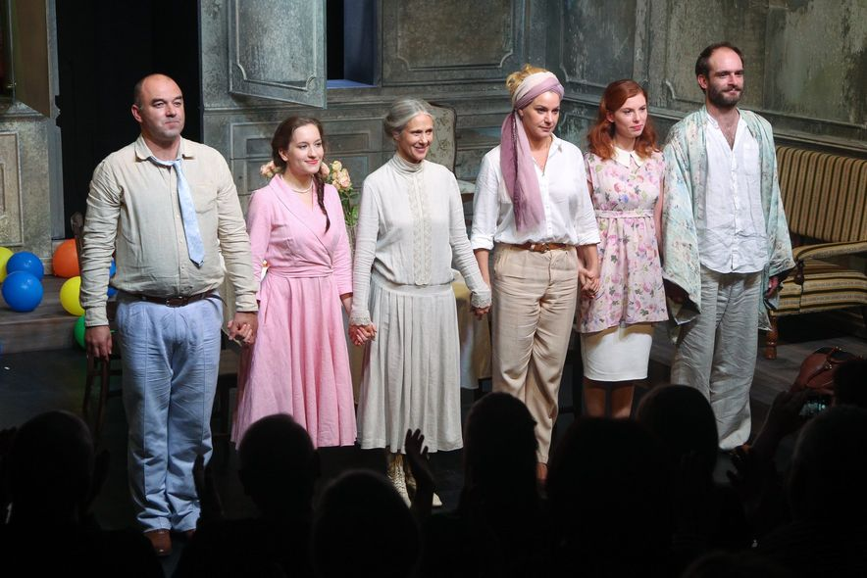
V predstavi Ure, dnevi, čas poleg Tine nastopajo tudi Nataša Tič Ralijan, Gaber K. Trseglav, Gregor Gruden, Karin Komljanec in Eva Stražar k. g.FOTO: Mare Vavpotič
Tina pa nastopa tudi v originalni slovenski seriji V dvoje, ki se novembra s tretjo sezono vrača na VOYO. V njej igram Laro, ki v drugi sezoni postane Aleševo dekle.
"Lara je prizemljena punca, piše doktorat, ima svoje stanovanje, kamor se priseli tudi Aleš. Najina zveza je krasna, ljubeča in topla, mislim, da sta zelo lep in srečen par. Lara ima Aleša res zelo rada, iskreno, zelo jo privlači, zdi se ji čudovit. Vseeno se njuna zveza zaplete, še danes mi ni jasno, zakaj. Lara je namreč krasna punca in res ni fer, da se je končalo, kot se je. Mislim, da več ne smem povedati, da ne bo Luka Marčetič, ki odlično upodablja Aleša, jezen. Prizore sem snemala med poletjem, porodniška se je takrat že končala in najlepše je bilo novo delovno obdobje začeti s snemanjem te serije. Dve leti sem čakala, da se je začela snemati tretja sezona, in mislim, da bo vrhunska. Pride tudi nekaj novih likov, med drugim igrata Tina Vrbnjak in Jure Henigman, zato se zelo veselim ogleda."
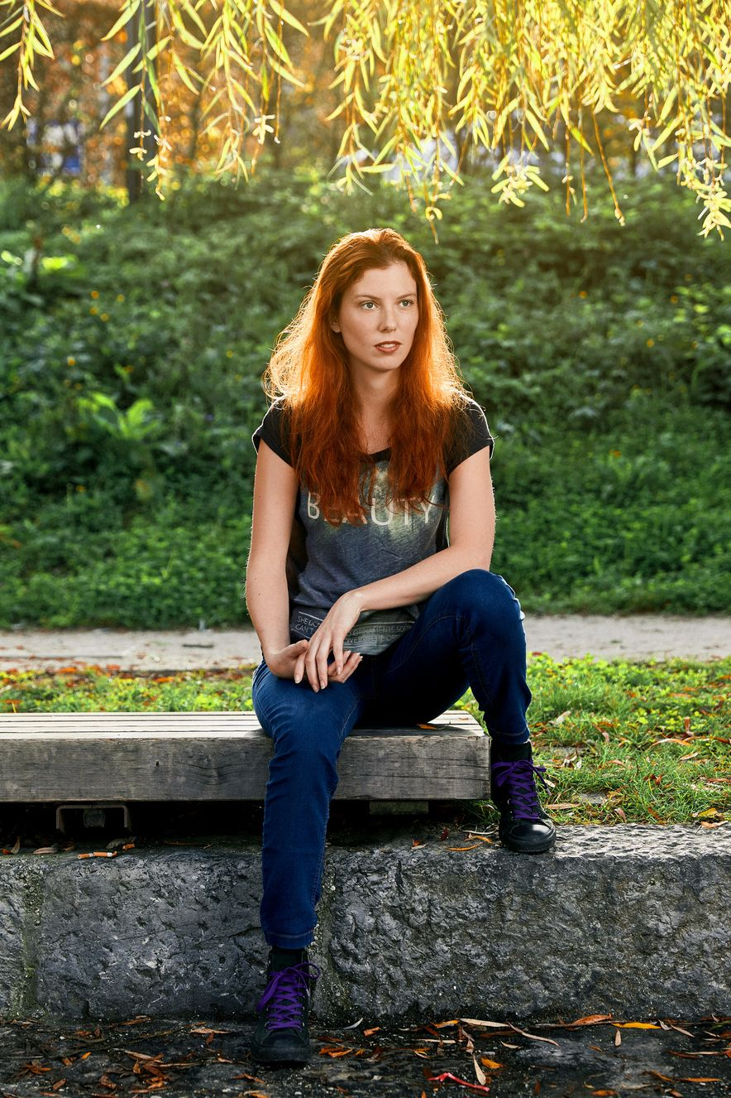
Tino bomo videli tudi v tretji sezoni originalne slovenske serije V dvoje.
FOTO: Jan Jenko

